Акиматы
г.г. Астана, Алматы, Шымкент и областей

АО «НК «ҚазАвтоЖол»

ПРЕДСТАВЛЕНИЕ
по устранению обстоятельств, способствовавших
совершению уголовных правонарушений

Руководством страны уделяется особое внимание проблеме дорожно-транспортной аварийности, которая наносит экономике серьезный материальный ущерб, уносит жизни и здоровье граждан.
Из-за масштабов наносимого вреда, ситуация в дорожной сфере отнесена Организацией объединённых наций к одной из основных угроз устойчивого развития общества.
В рейтинге Всемирной организации здравоохранения («Global Status Report on Road Safety», 2023 г.) из 179 стран мира Казахстан занял 107 место с показателем 12,7 погибших на 100 тыс. населения.
Постановлением Правительства Республики Казахстан от 29.12.2023 года № 1233 утверждена Концепция обеспечения общественной безопасности в партнерстве с обществом на 2024–2028 годы, которая охватывает профилактику всех видов правонарушений.
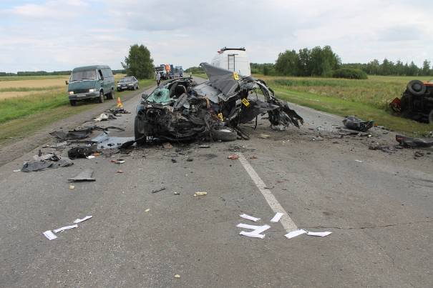

Вместе с тем, содержание автомобильных дорог общего пользования областного и районного значения и в населенных пунктах, которое в соответствии с Законом «Об автомобильных дорогах» относится к ведению местных исполнительных органов, остается проблемным.
Принимаемые меры недостаточны, ежедневно на дорогах страны погибает и получает увечья большое количество людей.
Так, только за 4 месяца т.г. в результате ДТП погибло 558 человек и еще 12 578 получили ранения различной степени тяжести.
Министерством на систематической основе анализируются причины и условия совершения дорожно-транспортных происшествий с тяжкими последствиями.
Согласно статистическим данным, смертность из-за лобовых (встречных) столкновений составляет 34% (190 погибших) от общего числа погибших в ДТП, в результате наезда на пешеходов - 28% (158 погибших), еще 22,5% (125 погибших) погибло при опрокидывании транспортных средств.
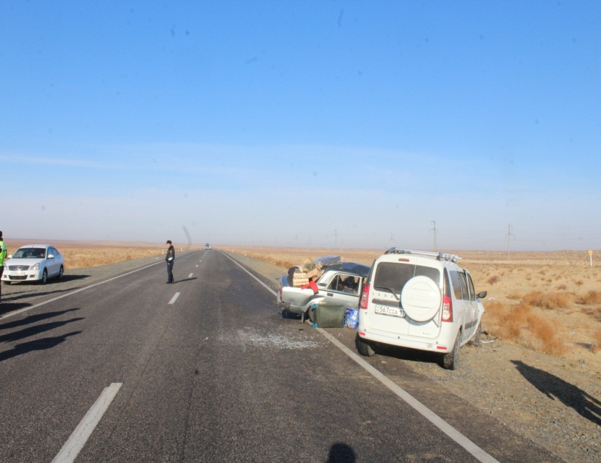
В свою очередь, основной причиной «лобовых» столкновений является выезд автомобилей на полосу встречного движения из-за недостаточной ширины проезжей части.
Очевидно, что при соответствии дорожного полотна всем требованиям безопасности, в частности наличии разделяющих транспортные потоки ограждений, вышеуказанные происшествия не имели бы место.
Что касается наездов на пешеходов, то основной причиной является недостаточно развитая инфраструктура городов и населенных пунктов, где пешеходы ввиду отсутствия регулируемых и разноуровневых пешеходных переходов нарушают Правила дорожного движения и становятся жертвами ДТП.
Имеется положительный опыт установки «умного» пешеходного перехода, который с помощью специальных датчиков автоматически подсвечивает участок дороги, по которому предстоит пройти пешеходам. Пешеходы, находящиеся на зебре, очень хорошо видны водителям в ночное время суток.
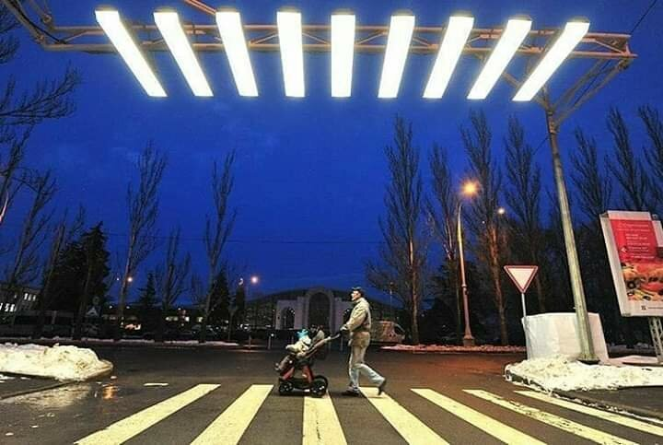
Данные современные дорожные элементы позволяют водителям легче ориентироваться в ночное время суток и приводят к снижению риска аварийности.
Нельзя оставлять без внимания и пресловутый «человеческий фактор», когда участники дорожного движения не допускают нарушения ПДД из-за боязни быть привлеченными к ответственности.
В этом направлении необходимо отметить положительный опыт г.г.Астаны и Алматы, где реализованы проекты автоматизированной информационной системы «Безопасность дорожного движения» (далее – АИС БДД), в рамках которого установлены комплексы интеллектуальных камер видеонаблюдения. Вся информация, фиксируемая указанными камерами, хранится в цифровом формате на сервере АИС БДД.
Несмотря на то, что в мегаполисах количество автомобилей на единицу населения являются самыми высоким в стране, количество погибших в ДТП на 100 тыс. населения в два-три раза ниже среднереспубликанского.
В то же время очевидно, что наряду с масштабным применением видеонаблюдения на дорогах, необходимо строительство разно-уровневых транспортных развязок и пешеходных переходов, а также разделения транспортных потоков, препятствующих совершению «лобовых» ДТП.
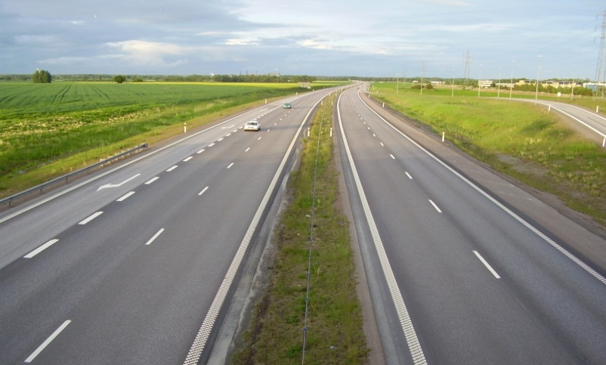
Наиболее эффективным сдерживающим фактором нарушений ПДД и совершения ДТП является создание современной безопасной дорожной инфраструктуры, в т.ч. числе на автодорогах областного и республиканского значения.
Учитывая интенсивность движения на автодорогах, а также ее технические характеристики (недостаточная ширина), на опасных участках целесообразна установка барьерных ограждений (криволинейные колесоотбойные брусы), как для разделения направлений движения, так и предотвращения выезда транспортных средств за пределы дороги.
Наличие таких приспособлений исключает выезд автомобилей на полосу встречного движения, опрокидывание автомобиля в кювет, а также ограничивает возможность выхода животных на проезжую часть.
Кроме того, наличие на опасных участках дорог дополнительных средств по повышению концентрации внимания водителей, снижает риск сна за рулем.
Так, высокую эффективность имеют искусственные дорожные неровности в виде поперечных или продольных полос, именуемые в просторечии «шумовыми полосами», во время пересечения которых создается вибрация и характерный шум, который ощущается и слышен водителем.
Наличие таких элементов не только вынуждает водителя снизить скорость перед опасным участком дороги, но и позволяет «разбудить» водителя, впадающего в дремоту.
Это особенно важно на длинных участках дорог хорошего качества, где риск засыпания или потери внимания особенно велик.
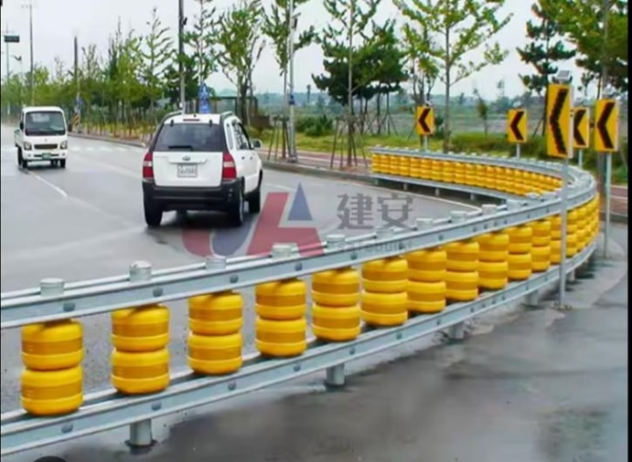
Кроме того, при движении в темное время суток эффективным предупреждающим средством об изменении направления дороги являются светоотражатели (катафоты), устанавливаемые по краю дороги вдоль всего опасного участка.
Для участков дорог, изменяющих направление движения также эффективно «дорожное роликовое ограждение», которое устанавливается вдоль дороги и при контакте с ним автомобиля (при выезде за пределы проезжей части), энергия столкновения преобразовывается в энергию вращения роликов, за счет чего автомобиль не отбрасывает от ограждения, не проламывает его, а движется вдоль и в результате автомобиль остается на проезжей части.
Такие барьерные ограждения достаточно дорогостоящие и применяется, как правило, при капитальном ремонте дорог или строительстве новых автомобильных трасс.
Вместе с тем, учитывая эффективность, следует предусмотреть их применение на наиболее опасных участках дорог.
Еще одной из основных причин ДТП является высокая скорость движения транспортных средств, не позволяющая обеспечить безопасность движения при неблагоприятных погодных условиях.
Как правило, при выборе скорости движения водители ориентируются на максимально разрешенную на данном участке дороги скорость (на автомагистрали - 140 км/час), зачастую не учитывая при этом погодные условия, в частности видимость в направлении движения, состояние дорожного покрытия и т.д.
Как следствие, при движении со скоростью, не обеспечивающей безопасность движения, ими создаются опасные ситуации на дороге, что влечет за собой совершение ДТП с тяжкими последствиями.
Международные исследования также показывают, что снижение скорости всего на 10 км/ч (с 60 до 50 км/час) снижает кинетическую энергию столкновения в полтора раза, увеличивает реакцию водителя и тормозной путь, при этом не влияет на пропускную способность.
В этой связи, странами с низкой аварийностью (Швеция, Норвегия, Сингапур) широко применяется методы адаптации населения к снижению скорости на аварийно-опасных участках дорог, в т.ч. в зависимости от сезонных изменений.
Данный опыт положительно зарекомендовал себя и на дорогах нашей страны.
К примеру, в Алматинской области на автодороге «Алматы - Талгар -Байдибек би» на участке с 45 по 47 км. за 5 месяцев 2024г. совершено 4 ДТП, в которых погибли 5 лиц, 4 ранено.
01.06.2024г. скоростной режим на данном участке снижен до 50 км/ч, после чего не зафиксировано ни одного ДТП.
Таким образом, снижение скорости является одним из факторов который позволяет уменьшить вероятность аварий и улучшить контроль над транспортным средством.
При этом, имеется опыт применения таких способов снижение скорости, которые не требуют значительных материальных затрат (светоотражающие наклейки с изображением необходимых знаков ограничения скорости).
Также необходимо обеспечить своевременную подсыпку на дорожное покрытые соответствующих реагентов против скольжения, уборку дорожного покрытия от снега и наледи.
Решения о необходимости снижения скоростного режима нужно регулярно принимать в зависимости от сезонности, погодных условий и реальной обстановки на дорогах, с необходимым принятием методов успокоения транспортного потока, направленных на минимизацию рисков ДТП и снижения тяжести последствий.
Как показывает опыт, одними полицейскими мерами в отношении участников дорожного движения, повышения безопасности движения и снижения травматизма, добиться невозможно.
В соответствии со ст.13 ч.1-1 п.2 Закона РК «Об автомобильных дорогах» от 17.07.2001 года №245, организация работ по строительству, реконструкции, ремонту и содержанию автомобильных дорог общего пользования областного значения, улиц в городе республиканского значения, столице в соответствии с законодательством Республики Казахстан о государственных закупках, относится к ведению областных (города республиканского значения, столицы) исполнительных органов в сфере автомобильных дорог и дорожной деятельности.
Согласно Постановлению Правительства РК от 01.02.2013 года №79, АО «НК «ҚазАвтоЖол» является Национальным оператором по управлению автомобильными дорогами международного и республиканского значения, уполномоченным на организацию строительства, реконструкции, ремонта и содержания автомобильных дорог общего пользования.
На основании изложенного, прошу принять комплекс дополнительных мер по обеспечению безопасности дорожной инфраструктуры, в том числе предусматривающих развитие инфраструктуры, внедрение современных технических средств регулирования дорожного движения и интеллектуальных систем контроля, с целью недопущения и предотвращения дорожно-транспортных происшествий.
В соответствии со ст. 200 УПК РК, представление по устранению обстоятельств, способствовавших совершению уголовного правонарушения, подлежат рассмотрению с обязательным уведомлением о принятых мерах в месячный срок.
О принятых мерах прошу сообщить в установленный законом срок.

Заместитель министра
внутренних дел С. Адилов

